

**Ветеринария саласындағы мемлекеттік көрсетілетін қызмет регламенттерін бекіту туралы**

***Күшін жойған***

Қостанай облысы әкімдігінің 2014 жылғы 2 желтоқсандағы № 605 қаулысы. Қостанай облысының Әділет департаментінде 2014 жылғы 31 желтоқсанда № 5265 болып тіркелді. Күші жойылды - Қостанай облысы әкімдігінің 2015 жылғы 16 қарашадағы № 482 қаулысымен

      Ескерту. Бүкіл мәтін бойынша "регламентері" деген сөз "регламенттері" деген сөзімен ауыстырылсын - Қостанай облысы әкімдігінің 02.04.2015 № 126 қаулысымен (алғашқы ресми жарияланған күнінен кейiн күнтiзбелiк он күн өткен соң қолданысқа енгiзiледi).  
      Күші жойылды - Қостанай облысы әкімдігінің 16.11.2015 № 482 қаулысымен (қол қойылған күнінен бастап қолданысқа енгізіледі).

      "Мемлекеттік көрсетілетін қызметтер туралы" 2013 жылғы 15 сәуірдегі Қазақстан Республикасы Заңының 16-бабына сәйкес Қостанай облысының әкімдігі **ҚАУЛЫ ЕТЕДІ:**  
      1. Қоса беріліп отырған:  
      1) "Ветеринариялық анықтама беру";  
      2) "Ветеринария саласындағы қызметпен айналысуға лицензия беру, қайта ресімдеу, лицензияның телнұсқасын беру";  
      3) "Ауыл шаруашылығы жануарларын бірдейлендіруді жүргізу" мемлекеттік көрсетілетін қызмет регламенттері бекітілсін.  
      2. Осы қаулы алғашқы ресми жарияланған күнінен кейiн күнтiзбелiк он күн өткен соң қолданысқа енгiзiледi.

*Облыс әкімі                                Н. Садуақасов*

Әкімдіктің            
2014 жылғы 2 желтоқсандағы    
№ 605 қаулысымен бекітілген

**"Ветеринариялық анықтама беру"**  
**мемлекеттік көрсетілетін қызмет регламенті**

**1. Жалпы ережелер**

      1. "Ветеринариялық анықтама беру" мемлекеттік көрсетілетін қызметті (бұдан әрі-мемлекеттік көрсетілетін қызмет) жергілікті атқарушы органдар құрған мемлекеттік ветеринарлық ұйымдар (бұдан әрі – көрсетілетін қызметті беруші) көрсетеді.  
      Өтініштерді қабылдау және мемлекеттік қызметті көрсету нәтижелерін беруді көрсетілетін қызметті берушінің кеңсесі жүзеге асырады.  
      2. Мемлекеттік қызметті көрсету нысаны: қағаз түрінде.  
      3. Мемлекеттік қызметті көрсету нәтижесі - ветеринариялық анықтама.  
      Мемлекеттік көрсетілетін қызметті ұсыну нысаны: қағаз түрінде.

**2. Мемлекеттік қызмет көрсету процесінде көрсетілетін қызметті берушінің құрылымдық бөлімшелерінің (қызметкерлерінің) іс-қимыл тәртібін сипаттау**

      4. Мемлекеттік қызмет көрсету бойынша рәсімді (іс-қимылды) бастауға негіздеме өтініш және Қазақстан Республикасы Үкіметінің 2014 жылғы 17 маусымдағы № 664 "Ветеринария саласындағы мемлекеттік көрсетілетін қызмет стандарттарын бекіту туралы" қаулысымен бекітілген "Ветеринариялық анықтама беру" мемлекеттік көрсетілетін қызмет Стандартының 9-тармағында көрсетілген құжаттар (бұдан әрі – құжаттар топтамасы) болып табылады.  
      5. Мемлекеттік қызмет көрсету процесінің құрамына кіретін әрбір рәсімнің (іс-қимылдың) мазмұны, оның орындалу ұзақтығы:  
      1) көрсетілетін қызметті берушінің кеңсесі құжаттар топтамасын қабылдауды және тіркеуді жүзеге асырады, қабылдау күні мен уақытын көрсете отырып, тіркеу туралы өтініштің көшірмесіне белгі қояды - 30 (отыз) минуттан аспайды;  
      Рәсімнің (іс-қимылдың) нәтижесі – құжаттар топтамасын қабылдау туралы белгі;  
      2) көрсетілетін қызметті берушінің басшысы құжаттар топтамасымен танысады және көрсетілетін қызметті берушінің жауапты орындаушысын айқындайды - 30 (отыз) минуттан аспайды.  
      Рәсімнің (іс-қимылдың) нәтижесі – көрсетілетін қызметті беруші басшысының бұрыштамасы;  
      3) көрсетілетін қызметті берушінің жауапты орындаушысы жануардың ветеринариялық паспорты мен жеке нөмірінің және ауыл шаруашылығы жануарларын бірдейлендіру жөніндегі деректер базасында немесе олардан үзінді-көшірмелерде бар жануарлар туралы мәліметтердің болуын негізге ала отырып, жануарды, жануарлардан алынған өнім мен шикізатты ветеринариялық байқап қарауды жүргізеді, бұл ретте көрсетілетін қызметті алушы жүгінген сәттегі тиісті әкімшілік-аумақтық бірлік аумағындағы эпизоотиялық ахуал ескеріледі және және мемлекеттік қызметті көрсету нәтижесін береді – 4 (төрт) сағат ішінде.  
      Рәсімнің (іс-қимылдың) нәтижесі – мемлекеттік қызметті көрсету нәтижесін беру.

**3. Мемлекеттік қызмет көрсету процесінде көрсетілетін қызметті берушінің құрылымдық бөлімшелерінің (қызметкерлерінің) өзара іс-қимыл тәртібін сипаттау**

      6. Мемлекеттік көрсетілетін қызмет процесіне қатысатын қызмет берушілердің, құрылымдық бөлімшелерінің (қызметкерлерінің) тізбесі:  
      1) көрсетілетін қызметті берушінің кеңсесі;  
      2) көрсетілетін қызметті берушінің басшысы;  
      3) көрсетілетін қызметті берушінің жауапты орындаушысы.  
      7. Әрбір рәсімнің (іс-қимылдың) құрылымдық бөлімшелер (қызметкерлер) арасындағы реттілігін, әрбір рәсімнің (іс-қимылдың) ұзақтығын сипаттау:  
      1) көрсетілетін қызметті берушінің кеңсесі құжаттар топтамасын қабылдайды және тіркейді, оларды көрсетілетін қызметті берушінің басшысына береді – 30 (отыз) минуттан аспайды;  
      2) көрсетілетін қызметті берушінің басшысы бұрыштама қояды, көрсетілетін қызметті берушінің жауапты орындаушысына құжаттар топтамасын береді – 30 (отыз) минуттан аспайды;  
      3) көрсетілетін қызметті берушінің жауапты орындаушысы ветеринариялық тексеруді өткізгеннен кейін мемлекеттік қызмет көрсету нәтижесін береді – 4 (төрт) сағат ішінде.  
      Әрбір рәсімнің (іс-қимылдың) ұзақтығын көрсете отырып, әрбір іс-қимылдың (рәсімнің) өту блок–схемасы Регламенттің 1-қосымшасында көрсетілген.  
      Мемлекеттік қызметті көрсетудің бизнес-процестерінің анықтамалығы Регламенттің 2-қосымшасында көрсетілген.

**4. Халыққа қызмет көрсету орталығымен және (немесе) өзге де көрсетілетін қызметті берушілермен өзара іс-қимыл тәртібін, сондай-ақ мемлекеттік қызмет көрсету процесінде ақпараттық жүйелерді пайдалану тәртібін сипаттау**

      8. Мемлекеттік көрсетілетін қызмет Қостанай облысы бойынша "Халыққа қызмет көрсету орталығы" республикалық мемлекеттік мекемесі және "электрондық үкімет" веб–порталы арқылы көрсетілмейді.

"Ветеринариялық анықтама беру"    
мемлекеттік көрсетілетін қызмет    
регламентіне 1-қосымша

**Әрбір рәсімнің (іс-қимылдың) ұзақтығын көрсете отырып, әрбір іс-қимылдың (рәсімнің) өту блок–схемасы**

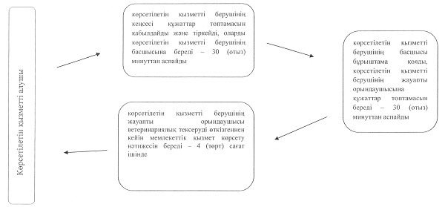

"Ветеринариялық анықтама беру"    
мемлекеттік көрсетілетін қызмет    
регламентіне 2-қосымша

**Мемлекеттік қызмет көрсетудің бизнес-процестерінің анықтамалығы**

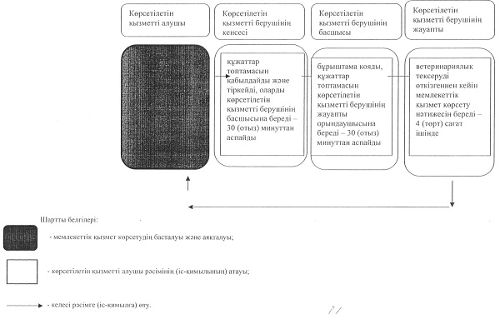

Әкімдіктің            
2014 жылғы 2 желтоқсандағы    
№ 605 қаулысымен бекітілген

**"Ветеринария саласындағы қызметпен айналысуға лицензия беру, қайта ресімдеу, лицензияның телнұсқасын беру" мемлекеттік көрсетілетін қызмет регламенті**

**1. Жалпы ережелер**

      1. "Ветеринария саласындағы қызметпен айналысуға лицензия беру, қайта ресімдеу, лицензияның телнұсқасын беру" мемлекеттік көрсетілетін қызметті (бұдан әрі - мемлекеттік көрсетілетін қызмет) облыстың жергілікті атқарушы органы ("Қостанай облысы әкімдігінің ветеринария басқармасы" мемлекеттік мекемесі (бұдан әрі – көрсетілетін қызметті беруші) көрсетеді.  
      Өтініштерді қабылдау және мемлекеттік қызметті көрсету нәтижелерін беруді жүзеге асырады:  
      1) көрсетілетін қызметті берушінің кеңсесі;  
      2) www.egov.kz "электрондық үкімет" веб-порталы (бұдан әрі – портал) арқылы жүзеге асырылады.  
      2. Мемлекеттік қызметті көрсету нысаны: электрондық (ішінара автоматтандырылған) және (немесе) қағаз түрінде.  
      3. Мемлекеттік қызметті көрсету нәтижесі - ветеринария саласындағы қызметпен айналысуға лицензия және (немесе) лицензияға қосымша, оны қайта рәсімдеу, лицензияның және (немесе) лицензияға қосымшаның телнұсқасы не Қазақстан Республикасы Үкіметінің 2014 жылғы 17 маусымдағы № 664 "Ветеринария саласындағы мемлекеттік көрсетілетін қызмет стандарттарын бекіту туралы" қаулысымен бекітілген мемлекеттік көрсетілетін қызмет стандартының (бұдан әрі – Стандарт) 10-тармағында көрсетілген жағдайларда және негіздер бойынша мемлекеттік қызметті көрсетуден бас тарту туралы дәлелді жауап.  
      Мемлекеттік көрсетілетін қызметті ұсыну нысаны: қағаз түрінде.

**2. Мемлекеттік қызмет көрсету процесінде көрсетілетін қызметті берушінің құрылымдық бөлімшелерінің (қызметкерлерінің) іс-қимыл тәртібін сипаттау**

      4. Мемлекеттік қызметті көрсету бойынша рәсімді (іс-қимылды) бастауға негіздеме көрсетілетін қызметті алушының өтініші және Стандарттың 9-тармағында көрсетілген құжаттар (бұдан әрі – құжаттар топтамасы) не көрсетілетін қызметті алушының электрондық сұрау салуы болып табылады.  
      5. Мемлекеттік қызмет көрсету процесінің құрамына кіретін әрбір рәсімнің (іс-қимылдың) мазмұны, оның орындалу ұзақтығы:  
      1) көрсетілетін қызметті берушінің кеңсесі құжаттар топтамасын қабылдауды және тіркеуді жүзеге асырады, күні мен уақытын көрсете отырып, өтініштің көшірмесіне тіркеу туралы белгі қояды – 30 (отыз) минуттан аспайды.  
      Рәсімнің (іс-қимылдың) нәтижесі – құжаттар топтамасын қабылдау туралы белгі;  
      2) көрсетілетін қызметті берушінің басшысы құжаттар топтамасымен танысады және көрсетілетін қызметті берушінің жауапты орындаушысын айқындайды – 30 (отыз) минуттан аспайды.  
      Рәсімнің (іс-қимылдың) нәтижесі – көрсетілетін қызметті беруші басшысының бұрыштамасы;  
      3) көрсетілетін қызметті берушінің жауапты орындаушысы құжаттар топтамасының толықтығын тексереді және 14 (он төрт) жұмыс күнінде (көрсетілетін қызметті берушіге құжаттар топтамасын беру кезінде) лицензияның жобасын, 9 (тоғыз) жұмыс күнінде (порталға өтініш жасау кезінде) немесе лицензияны қайта ресімдеу жобасын – 6 (алты) жұмыс күнінде немесе лицензияның телнұсқасының жобасын – 1 (бір) жұмыс күнінде болмаса мемлекеттік қызмет көрсетуден бас тарту туралы уәжделген жауаптың жобасын электрондық немесе қағаз түрінде дайындайды.  
      Рәсімнің (іс-қимылдың) нәтижесі – мемлекеттік қызмет көрсету нәтижесінің жобасы;  
      4) көрсетілетін қызметті берушінің басшысы мемлекеттік көрсетілетін қызмет нәтижесінің тиісті жобасына қол қояды – 30 (отыз) минуттан аспайды.  
      Рәсімнің (іс-қимылдың) нәтижесі – мемлекеттік көрсетілетін қызметтің қол қойылған нәтижесі;  
      5) көрсетілетін қызметті берушінің жауапты орындаушысы көрсетілетін қызметті алушыға мемлекеттік қызмет көрсету нәтижесін береді - 30 (отыз) минут.  
      Рәсімнің (іс-қимылдың) нәтижесі – көрсетілетін қызметті алушыға мемлекеттік қызмет көрсету нәтижесінің берілуі.

**3. Мемлекеттік қызмет көрсету процесінде көрсетілетін қызметті берушінің құрылымдық бөлімшелерінің (қызметкерлерінің) өзара іс-қимыл тәртібін сипаттау**

      6. Мемлекеттік көрсетілетін қызмет процесіне қатысатын көрсетілетін қызмет берушілердің, құрылымдық бөлімшелерінің (қызметкерлерінің) тізбесі:  
      1) көрсетілетін қызметті берушінің кеңсесі;  
      2) көрсетілетін қызметті берушінің басшысы;  
      3) көрсетілетін қызметті берушінің жауапты орындаушысы.  
      7. Әрбір рәсімнің (іс-қимылдың) құрылымдық бөлімшелер (қызметкерлер) арасындағы реттілігін, әрбір рәсімнің (іс-қимылдың) ұзақтығын сипаттау:  
      1) көрсетілетін қызметті берушінің кеңсесі көрсетілетін қызметті алушының құжаттар топтамасын қабылдайды және тіркейді және көрсетілетін қызметті берушінің басшысына береді - 30 (отыз) минуттан аспайды.  
      2) көрсетілетін қызметті берушінің басшысы құжаттар топтамасымен танысады және оны көрсетілетін қызметті берушінің жауапты орындаушысына тапсырады – 30 (отыз) минутан аспайды.  
      3) көрсетілетін қызметті берушінің жауапты орындаушысы көрсетілетін қызметті алушының құжаттар топтамасын зерделейді, лицензияның жобасын – 14 (он төрт) жұмыс күнінде (қызмет берушіге құжаттар топтамасын тапсырғанда), 9 (тоғыз) жұмыс күнінде (порталға жүгінгенде), немесе лицензияны қайта ресімдеу жобасына – 6 (алты) жұмыс күнінде, лицензияның телнұсқасының жобасын – 1 (бір) жұмыс күнінде болмаса мемлекеттік қызмет көрсетуден бас тарту туралы уәжделген жауаптың жобасын дайындайды және көрсетілетін қызметті берушінің басшысына қол қоюға береді;  
      4) көрсетілетін қызметті берушінің басшысы мемлекеттік қызмет көрсету нәтижесіне қол қояды және оны көрсетілетін қызметті берушінің жауапты орындаушысына тапсырады – 30 (отыз) минуттан аспайды.  
      5) көрсетілетін қызметті берушінің жауапты орындаушысы көрсетілетін мемлекеттік қызметтің нәтижесін көрсетілетін қызметті алушыға береді - 30 (отыз) минут.  
      Әрбір рәсімнің (іс-қимылдың) ұзақтығын көрсете отырып, әрбір іс-қимылдың (рәсімнің) өту блок–схемасы Регламенттің 1-қосымшасында көрсетілген.

**4. Халыққа қызмет көрсету орталығымен және (немесе) өзге де көрсетілетін қызметті берушілермен өзара іс-қимыл тәртібін, сондай-ақ мемлекеттік қызмет көрсету процесінде ақпараттық жүйелерді пайдалану тәртібін сипаттау**

      8. Портал арқылы мемлекеттік қызмет көрсету кезінде көрсетілетін қызметті беруші мен көрсетілетін қызметті алушының жүгіну тәртібін және рәсімдердің (іс-қимылдардың) реттілігін сипаттау:  
      1) көрсетілетін қызметті алушы порталда тіркеуді (авторизациялауды) жүзеге асырады;  
      2) көрсетілетін қызметті алушының электрондық мемлекеттік қызметті таңдауы, электрондық сұрау салу жолдарын толтыруы және құжаттар топтамасын бекітуі;  
      3) көрсетілетін қызметті алушының электрондық мемлекеттік қызмет көрсету үшін электрондық сұрау салуды электрондық цифрлық қолтаңбасы (бұдан әрі – ЭЦҚ) арқылы куәландыруы;  
      4) көрсетілетін қызметті берушінің электрондық сұрау салуды өңдеуі (тексеруі, тіркеуі);  
      5) көрсетілетін қызметті алушының "жеке кабинетіндегі" мемлекеттік қызмет көрсетуді алу тарихында мемлекеттік қызмет көрсетудің мерзімі мен электрондық сұрау салу мәртебесі туралы хабарламаны алуы;  
      6) көрсетілетін қызметті алушының "жеке кабинетіне" көрсетілетін қызметті берушінің уәкілетті өкілінің ЭЦҚ қолы қойылған электрондық құжат нысанында мемлекеттік қызмет көрсету нәтижесін жіберуі;  
      7) көрсетілетін қызметті алушының мемлекеттік қызмет көрсету нәтижесін көрсетілетін қызметті алушының "жеке кабинетінен" портал арқылы алуы.  
      Мемлекеттік қызмет көрсетуге тартылған ақпараттық жүйелердің функционалдық өзара іс-қимыл диаграммасы Регламенттің 2-қосымшасында көрсетілген.  
      Мемлекеттік көрсетілетін қызметтің бизнес-процестерінің анықтамалығы Регламенттің 3-қосымшасында көрсетілген.

"Ветеринария саласындағы қызметпен    
айналысуға лицензия беру, қайта    
ресімдеу, лицензияның телнұсқасын    
беру" мемлекеттік көрсетілетін    
қызмет регламентіне 1-қосымша

**Әрбір рәсімнің (іс-қимылдың) ұзақтығын көрсете отырып,  әр іс-қимылдың (рәсімнің) өтуінің блок–схемасы**

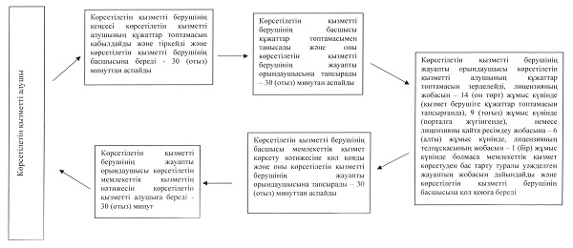

"Ветеринария саласындағы қызметпен    
айналысуға лицензия беру, қайта    
ресімдеу, лицензияның телнұсқасын    
беру" мемлекеттік көрсетілетін    
қызмет регламентіне 2-қосымша

**Ақпараттық жүйелердің функционалдық өзара іс-қимыл диаграммасы**

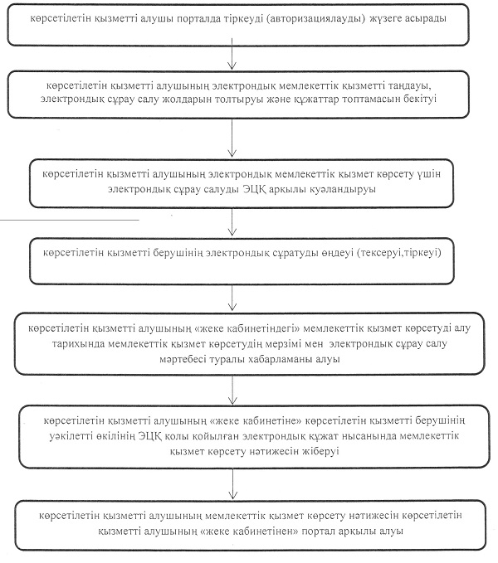

"Ветеринария саласындағы қызметпен    
айналысуға лицензия беру, қайта    
ресімдеу, лицензияның телнұсқасын    
беру" мемлекеттік көрсетілетін    
қызмет регламентіне 3-қосымша

**Мемлекеттік қызмет көрсетудің бизнес-процестерінің анықтамалығы**

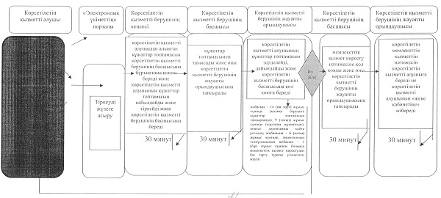

Шартты белгілері:

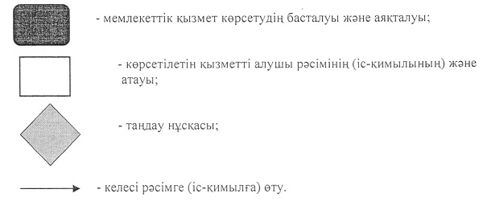

Әкімдіктің            
2014 жылғы 2 желтоқсандағы    
№ 605 қаулысымен бекітілген

**"Ауыл шаруашылығы жануарларын бірдейлендіруді жүргізу" мемлекеттік көрсетілетін қызмет регламенті**

**1. Жалпы ережелер**

      1. "Ауыл шаруашылығы жануарларын бірдейлендіруді жүргізу" мемлекеттік көрсетілетін қызметті (бұдан әрі - мемлекеттік көрсетілетін қызмет) жергілікті атқарушы органдар құрған мемлекеттік ветеринариялық ұйымдармен бірлесіп (бұдан әрі – көрсетілетін қызметті беруші) жергілікті атқарушы органдармен көрсетеді.  
      Өтініштерді қабылдау және мемлекеттік қызмет көрсету нәтижелерін беруді көрсетілетін қызметті берушінің кеңсесі жүзеге асырады.  
      2. Мемлекеттік қызметті көрсету нысаны - қағаз түрінде.  
      3. Мемлекеттік қызметті көрсету нәтижесі – мынадай тәсілдердің (сырғалау, таңба басу, чип салу) бірімен жануарларға жеке нөмір беру және ветеринариялық паспорт беру.  
      Мемлекеттік көрсетілетін қызметті ұсыну нысаны: қағаз түрінде.

**2. Мемлекеттік қызмет көрсету процесінде көрсетілетін қызметті берушінің құрылымдық бөлімшелерінің (қызметкерлерінің) іс-қимыл тәртібін сипаттау**

      4. Мемлекеттік қызмет көрсету бойынша рәсімді (іс-қимылды) бастауға негіздеме өтініш және Қазақстан Республикасы Үкіметінің 2014 жылғы 17 маусымдағы № 664 "Ветеринария саласындағы мемлекеттік көрсетілетін қызмет стандарттарын бекіту туралы" қаулысымен бекітілген "Ауыл шаруашылығы жануарларын бірдейлендіруді жүргізу" мемлекеттік көрсетілетін қызмет стандартының 9-тармағында көрсетілген құжаттар (бұдан әрі – құжаттар топтамасы) болып табылады.  
      5. Мемлекеттік қызмет көрсету процесінің құрамына кіретін әрбір рәсімнің (іс-қимылдың) мазмұны, оның орындалу ұзақтығы:  
      1) көрсетілетін қызметті берушінің кеңсесі құжаттар топтамасын қабылдауды және тіркеуді жүзеге асырады - 15 (он бес) минуттан аспайды;  
      Рәсімнің (іс-қимылдың) нәтижесі – көрсетілетін қызметті берушінің кеңсесінде құжаттар топтамасын қабылдау күні мен уақыты көрсетілген тіркеу туралы өтініштің көшірмесіне белгі;  
      2) көрсетілетін қызметті берушінің басшысы құжаттар топтамасымен танысады және көрсетілетін қызметті берушінің жауапты орындаушысын айқындайды – 30 (отыз) минут ішінде.  
      Рәсімнің (іс-қимылдың) нәтижесі – көрсетілетін қызметті беруші басшысының бұрыштамасы;  
      3) көрсетілетін қызметті берушінің жауапты орындаушысы көрсетілетін қызметті алушының құжаттар топтамасын тексереді, жануарларға жеке нөмір береді, ветеринариялық паспортты толтырады, қол қояды және оны облыстың жергілікті атқарушы органдары бекіткен ауыл шаруашылығы жануарларын бірдейлендіруді жүргізу жөніндегі іс-шаралар жоспарында көрсетілген мерзімдерге сәйкес - көрсетілетін қызметті алушыға береді.  
      Рәсімнің (іс-қимылдың) нәтижесі - мемлекеттік қызмет көрсету нәтижесін беру.

**3. Мемлекеттік қызмет көрсету процесінде көрсетілетін қызметті берушінің құрылымдық бөлімшелерінің (қызметкерлерінің) өзара іс-қимыл тәртібін сипаттау**

      6. Мемлекеттік көрсетілетін қызмет процесіне қатысатын қызмет берушілердің, құрылымдық бөлімшелерінің (қызметкерлерінің) тізбесі:  
      1) көрсетілетін қызметті берушінің кеңсесі;  
      2) көрсетілетін қызметті берушінің басшысы;  
      3) көрсетілетін қызметті берушінің жауапты орындаушысы.  
      7. Әрбір рәсімнің (іс-қимылдың) құрылымдық бөлімшелер (қызметкерлер) арасындағы реттілігін, әрбір рәсімнің (іс-қимылдың) ұзақтығын сипаттау:  
      1) көрсетілетін қызметті берушінің кеңсесі құжаттар топтамасын қабылдайды және тіркейді, оларды көрсетілетін қызметті берушінің басшысына береді – 15 (он бес) минуттан аспайды;  
      2) көрсетілетін қызметті берушінің басшысы бұрыштама қояды, құжаттар топтамасын көрсетілетін қызметті берушінің жауапты орындаушысына береді – 30 (отыз) минут ішінде;  
      3) көрсетілетін қызметті берушінің жауапты орындаушысы жануарларға жеке нөмір бергеннен, ветеринариялық паспортты толтырғаннан және қол қойғаннан кейін, оны облыстың жергілікті атқарушы органдары бекіткен ауыл шаруашылығы жануарларын бірдейлендіруді жүргізу жөніндегі іс-шаралар жоспарында көрсетілген мерзімдерге сәйкес көрсетілетін қызметті алушыға береді.  
      Әрбір рәсімнің (іс-қимылдың) ұзақтығын көрсете отырып, әрбір іс-қимылдың (рәсімнің) өту блок–схемасы осы Регламенттің 1-қосымшасында көрсетілген.  
      Мемлекеттік қызметті көрсетудің бизнес-процестерінің анықтамалығы осы Регламенттің 2-қосымшасында көрсетілген.

**4. Халыққа қызмет көрсету орталығымен және (немесе) өзге де көрсетілетін қызметті берушілермен өзара іс-қимыл тәртібін, сондай-ақ мемлекеттік қызмет көрсету процесінде ақпараттық жүйелерді пайдалану тәртібін сипаттау**

      8. Мемлекеттік көрсетілетін қызмет Қостанай облысы бойынша "Халыққа қызмет көрсету орталығы" республикалық мемлекеттік мекемесі және "электрондық үкімет" веб–порталы арқылы көрсетілмейді.

"Ауыл шаруашылығы жануарларын    
бірдейлендіру жүргізу" мемлекеттік    
көрсетілетін қызмет регламентіне    
1-қосымша

**Әрбір рәсімнің (іс-қимылдың) ұзақтығын көрсете отырып, әрбір іс- қимылдың (рәсімнің) өту блок–схемасы**

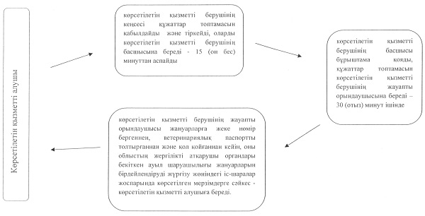

"Ауыл шаруашылығы жануарларын    
бірдейлендіру жүргізу" мемлекеттік    
көрсетілетін қызмет регламентіне    
2-қосымша

**Мемлекеттік қызмет көрсетудің бизнес-процестерінің анықтамалығы**

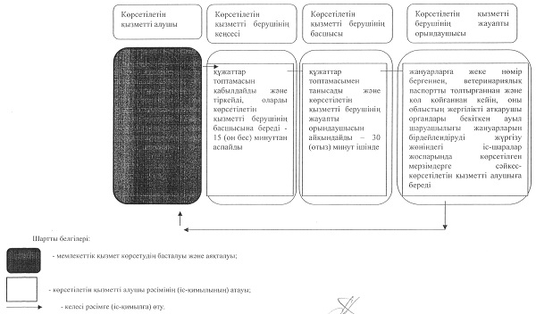

© 2012. Қазақстан Республикасы Әділет министрлігінің «Қазақстан Республикасының Заңнама және құқықтық ақпарат институты» ШЖҚ РМК